
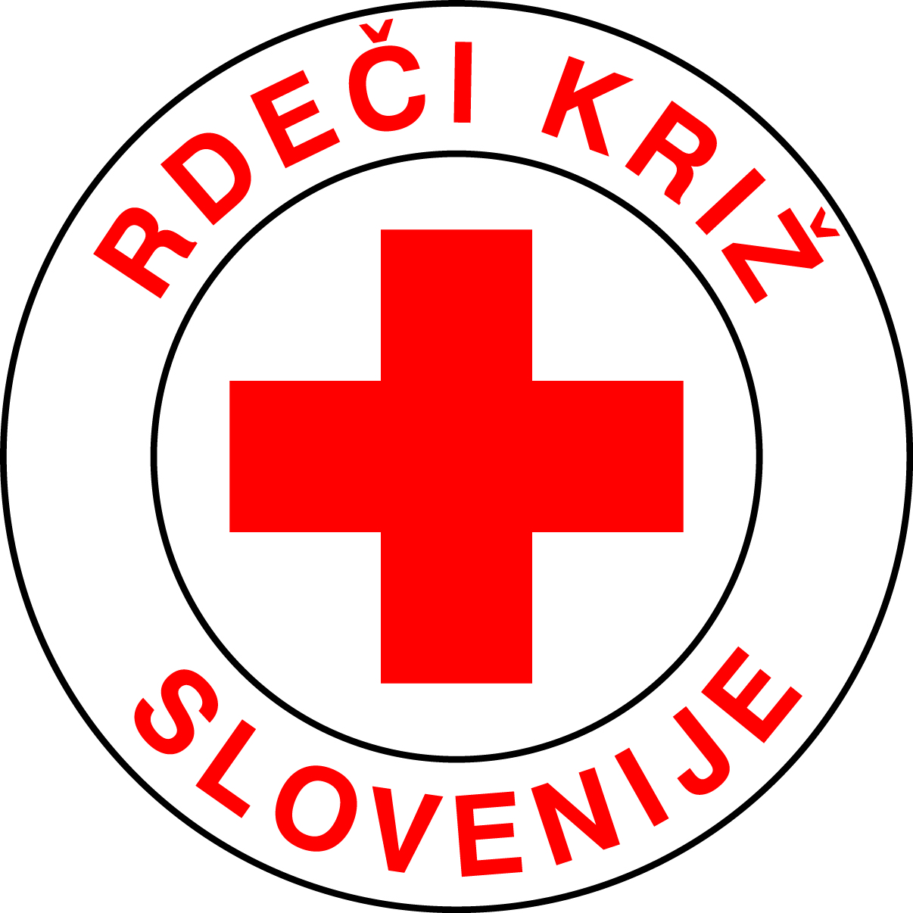

poplave 2012

Vloga

- Splošni podatki upravičenca:

Ime in priimek: _______________________________________________
Naslov: __________________________________________________ Telefon: ____________________

Število družinskih članov: ______
Število otrok: ______
Število zaposlenih v družini: ______
Invalidnost ali bolezen v družini: ______

Drugo: ___________________________________________________________
Prejemnik denarne socialne pomoči: DA NE
Prejemnik drugih prejemkov iz javnih sredstev: DA NE
Zavarovanje: DA NE

- Opis škode, ki Vam jo je povzročila poplava:

1. poplavljeno stanovanje, prostori, kjer dejansko živite in je uničena stanovanjska oprema

2. poplavljeni kletni prostori in uničena ozimnica

3. poplavljeni kletni prostori, poškodovana pomembna infrastruktura (peči, grelci, …) in uničeno kurivo

4. poplavljeni objekti, kjer dejansko ne živite (gosp. poslopja, garaže, letna kuhinja …)

- Osnovne potrebe za najnujnejšo pomoč:

a) hrana b) kurivo c) ozimnica č) odeje d) oblačila

e)osnovna stanovanjska oprema: ___________________________________________________

V/na_____________, datum:_____________

Podpis upravičenca:

V skladu z 2. poglavjem zakona o varstvu osebnih podatkov (UL. RS 8/90) dovoljujem, da Karitas in Rdeči križ zbirata osebne podatke za potrebe dodelitve humanitarne pomoči ob poplavah 2012. Strinjam se, da lahko te podatke Karitas in Rdeči križ hranita in uporabljata na koordinacijskih skupinah z drugimi institucijami, ki so prav tako vključene v pomoč pri odpravi posledic poplav. Ker gre za nujno prvo humanitarno pomoč, je sklep posebnih komisij dokončen.

Podpis upravičenca:

